Trường học xanh, sạch, đẹp, an toàn tạo ra một môi trường học tập, sinh hoạt và vui chơi thú vị, hấp dẫn. Ngôi trường đẹp để lại những dấu ấn tốt đẹp trong lòng mỗi người. Trường học xanh, sạch, đẹp, an toàn còn có ý nghĩa giáo dục mỗi chúng ta ý thức, thói quen giữ gìn và bảo vệ môi trường, giúp chúng ta càng thêm yêu quý trường lớp, đồng nghiệp, học sinh hơn. Vậy để trường lớp xanh, sạch, đẹp và an toàn thì tất cả các bộ phận trong nhà trường cùng chung tay để xây dựng và bảo vệ.
Ban Giám hiệu trường Tiểu học Giang Biên từ đầu năm học 2022 – 2023 đã xây dựng và triển khai phong trào “Xây dựng trường, lớp xanh, sạch, đẹp, an toàn” đến các đoàn thể, cán bộ, giáo viên, nhân viên và học sinh để mỗi người đều có ý thức, hành vi và thói quen giữ gìn vệ sinh trường lớp. Nhà trường còn phối hợp với Hội phụ huynh, Hội chữ thập đỏ và vận động toàn trường tham gia tích cực việc bảo vệ môi trường, giữ gìn vệ sinh sân chơi bãi tập của nhà trường. Kiểm tra, theo dõi, đôn đốc, nhắc nhở việc thực hiện công tác vệ sinh môi trường, phòng chống tai nạn thương tích, trường học an toàn kịp thời thông qua các hoạt động của Ban tư vấn, ngoại khóa, sinh hoạt chào cờ đầu tuần. Một trong những việc làm thiết thực là nhà trường thiết kế khuôn viên trường có cây xanh, bóng mát, lớp học đủ ánh sáng, thoáng đãng và được quyét dọn hàng ngày sạch sẽ; Tăng cường nhận thức học sinh về bảo vệ cảnh quan môi trường và xử lý rác thải bằng mô hình phòng xử lý rác thải hữu cơ thành phân vi sinh; Thực hiện việc trồng cây xanh, bồn hoa, cây cảnh.
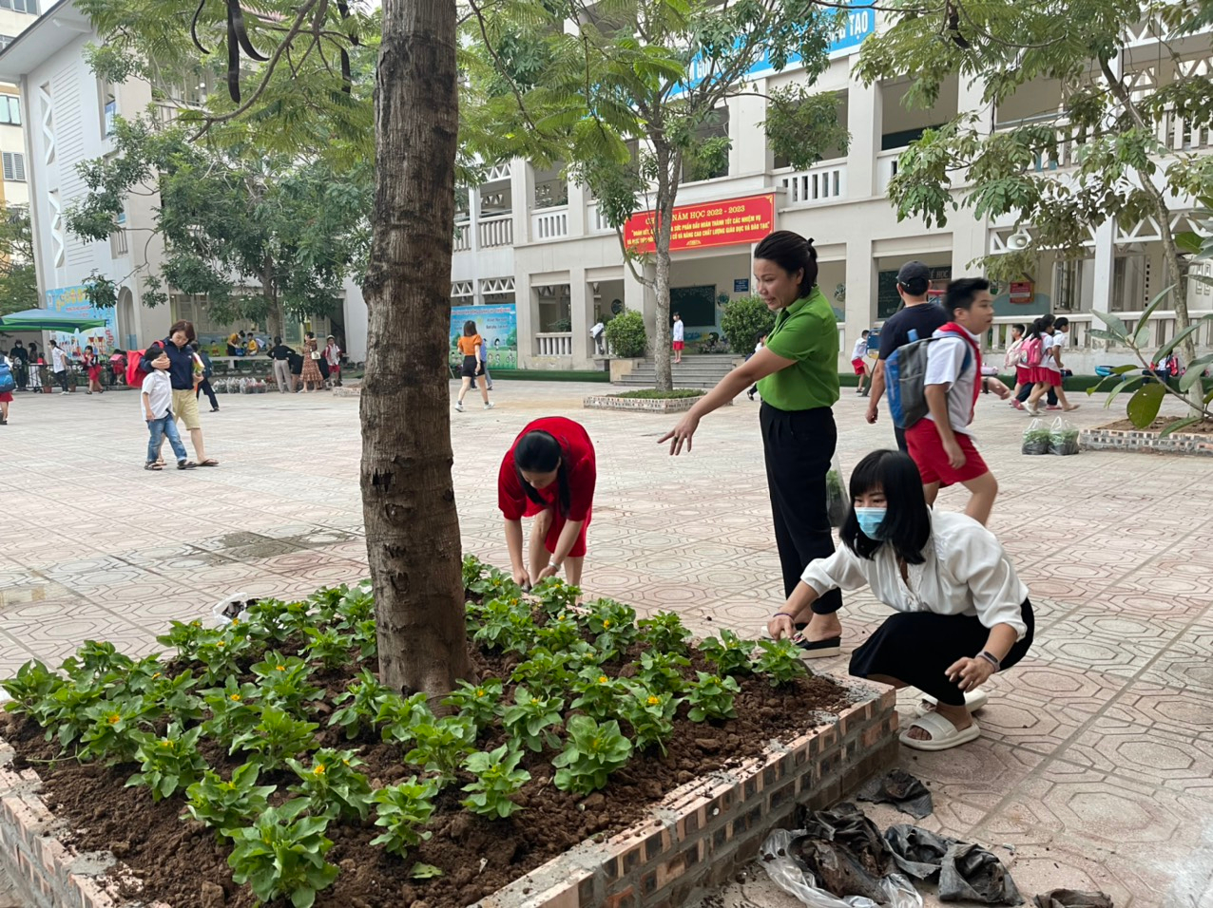
Ban chấp hành công đoàn nhà trường tích cực tham gia đóng góp ý kiến trong việc xây dựng các nội quy, quy trình về an toàn vệ sinh lao động đến đoàn viên lao động. Đẩy mạnh công tác tuyên truyền tới các các bộ giáo viên, nhân viên về việc giữ gìn trường học xanh, sạch, đẹp. Các khối, tổ thay phiên trực tuần, vệ sinh và lao động vào cuối tuần nhằm giữ gìn vệ sinh trường học.
Sau đây là một số hình ảnh các giáo viên, nhân viên tham gia hưởng ứng phong trào “Xây dựng trường, lớp xanh, sạch, đẹp, an toàn”.

